# Workshop creating a meaningful experience

Learning goals: Research, Analysis, Reporting

The central idea is that humans wish to achieve be-goals, and that this wish is what drives experiences with products. Consequently, products can have a perceived ability to support the achievement of be-goals.

Hassenzahl calls this “hedonic quality”

Pragmatic goals are DO-goals – usability, utility

Subjective goals are BE-goals – fulfillment of basic human needs, such as being competent, stimulated, special, etc. It creates a meaningful experience

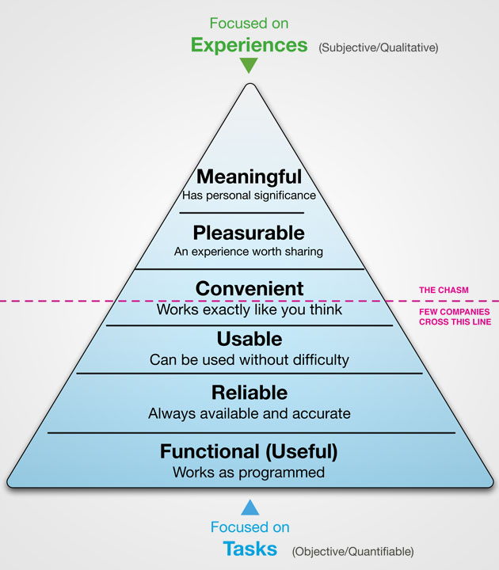

**Assignment: (30 minutes)**

*Try to extract the Do goals and the Be goals from the following brands/products:*

* Nike
* Apple
* Post-it notes
* Hellofresh
* IKEA
* Snapchat
* Starbucks

# Uitwerking Assignment

|  |  |  |
| --- | --- | --- |
| **Merk** | **Do-Goals** | **Be-Goals** |
| Nike | Schoenen die fijn lopen. | Stoer kunnen doen met je merkschoenen. |
| Apple | Technologie die voor bijna iedereen makkelijk te gebruiken is. | Een goed ontworpen product hebben wat ook nog eens een praktisch doel heeft. |
| Post-it notes | Notities makkelijk bij houden op elk oppervlak. Goede kwaliteit papier. | Je voelt je professioneel. Gevoel van overzicht. |
| Hellofresh | Thuis gezond eten geleverd krijgen. | Een gezondere levensstijl hebben waardoor je je goed voelt. |
| IKEA | Op zich wel redelijke kwaliteit meubels voor lage prijs. Uitgebreid assortiment. | Mooie meubels die je woonkamer leuk maken voor lage prijs. |
| Snapchat | Makkelijk en leuk foto’s en video’s met vrienden kunnen delen. | Altijd in contact blijven met je vrienden op een leuke en makkelijke manier. |
| Starbucks | Niet bijzondere koffie voor te hoge prijzen. | Je bijzonder voelen als iedereen die langs je loopt naar je kartonnen beker kijkt en denkt ‘Oh shit hij/zij kan gewoon Starbucks betalen’. |

From there we can try to achieve a minimal viable product

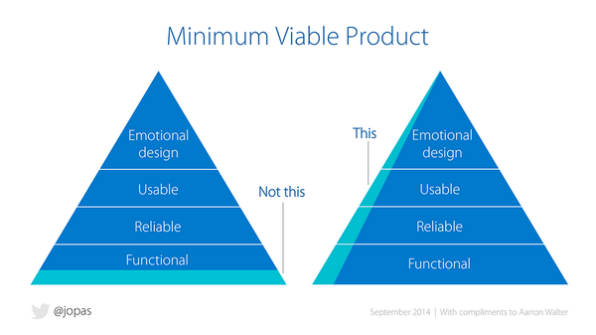

What if we were to reinvent these companies as startups.

What would be the absolute core functionality of these companies, products or brands?

Think of the do and be goals, do not just be functional.

**Assignment: (60 minutes)**

*List the minimal viable product’s features and properties of the abovementioned brands. Explain why and use* [*Hassenzahl Model of UX*](https://www.smashingmagazine.com/2011/03/why-user-experience-cannot-be-designed/)

<http://www.academia.edu/2880396/The_hedonic_pragmatic_model_of_user_experience>

|  |  |
| --- | --- |
| **Merk** | **MVP** |
| Nike | Schoenen die goed lopen en een redelijke uitstraling hebben |
| Apple | Technologie die gebruiksvriendelijk is |
| Post-it notes | Kleine papiertjes waar je notities op kan schrijven |
| Hellofresh | Een thuis geleverde box met gezond eten en drinken. |
| IKEA | Goedkope meubels met een redelijke uitstraling |
| Snapchat | Een applicatie waarmee je foto’s kan sturen naar je vrienden die maar tijdelijk te zien zijn voor die personen |
| Starbucks | Lekkere koffie waar je naam op wordt geschreven wanneer je het besteld |

# Use Case Assignment

|  |  |
| --- | --- |
| **Name** | **Game PC Samenstellen** |
| **Description** | Het proces wat ik volg wanneer ik een game pc zelf samen ga stellen. |
| **Actors** | Lorrie (Ik) |
| **Preconditions** | Ik wil een PC samenstellen en heb hier voldoende geld voor. |
| **Description** | 1. Ik smaak duidelijk wat mijn budget is  2. Ik ga naar tweakers.net en stel op de volgende volgorde vast welke onderdelen ik in mijn pc wil: CPU -> Moederbord -> GPU -> RAM -> Opslag -> Voeding -> Behuizing -> Optische drive(’s) en controleer of deze compatibel zijn.  3. Ik maak een lijst van deze onderdelen en schrijf op waar ik ze wil kopen.  4. Ik ga nog een keer na of andere onderdelen misschien beter zijn en qua prijs en performance.  5. Wanneer ik tevreden ben met mijn geconfigureerde systeem bestel ik alle onderdelen.  6. Ik fix ff een geckrackte Windows 10 uitgave.  7. Ik haal alle onderdelen op.  8. Ik stel de PC samen. |
| **Exceptions** | 1. Wanneer een onderdeel niet goed functioneert stuur ik het terug en wacht ik tot ik een nieuwe krijg  2. Als mijn budget niet hoog genoeg is voor mijn samengestelde systeem moet ik andere onderdelen kiezen |
| **Result** | Ik heb een Game PC. |